1. Реконструкция насосной станции НС-3 с устройством ЦТП на микрорайон «Лесозавод»
в г. Павлодаре

Бетонная подготовка и армирование фундаментов неподвижной опоры
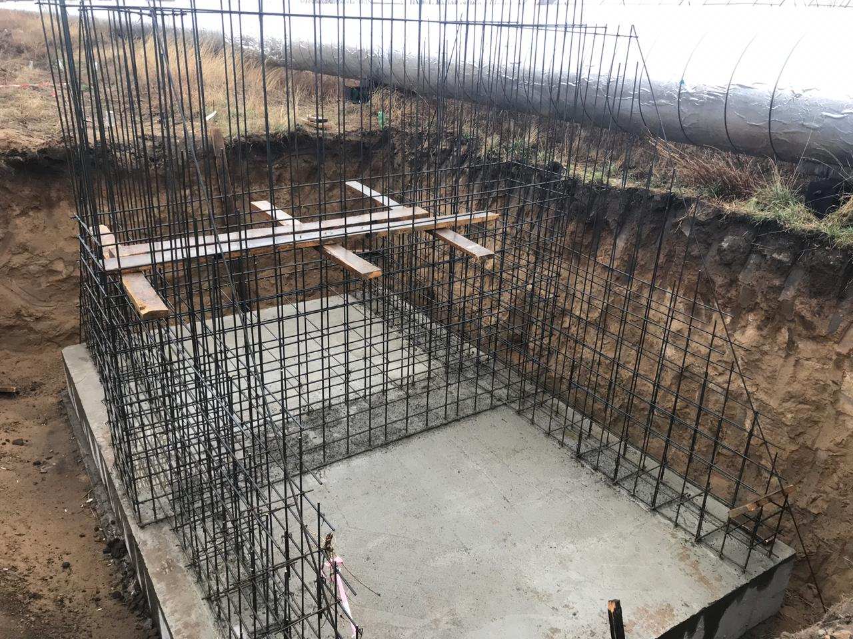
Обмазочная гидроизоляция фундаментов под неподвижную опору
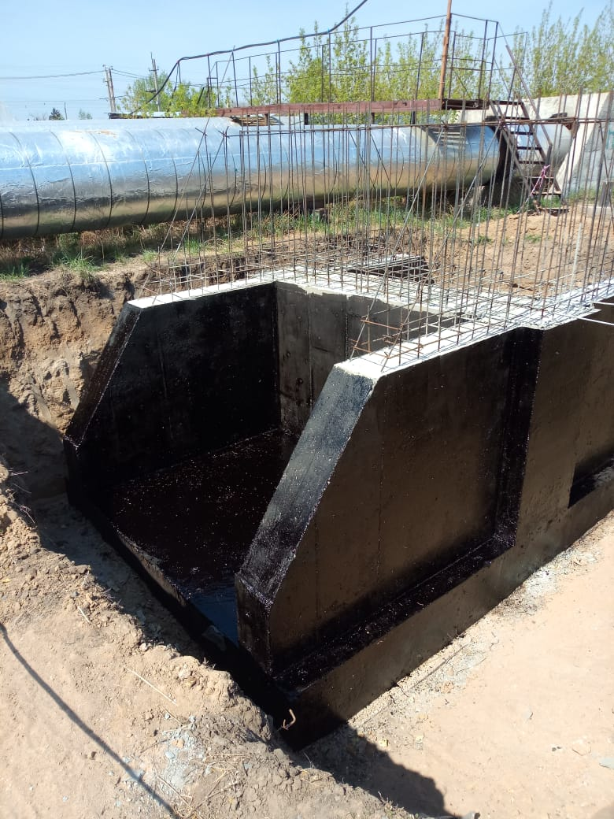

Строительство камеры ТК-1 (монтаж блоков ФБС с установкой закладных деталей; установка гильз в местах проходатрубопроводов)
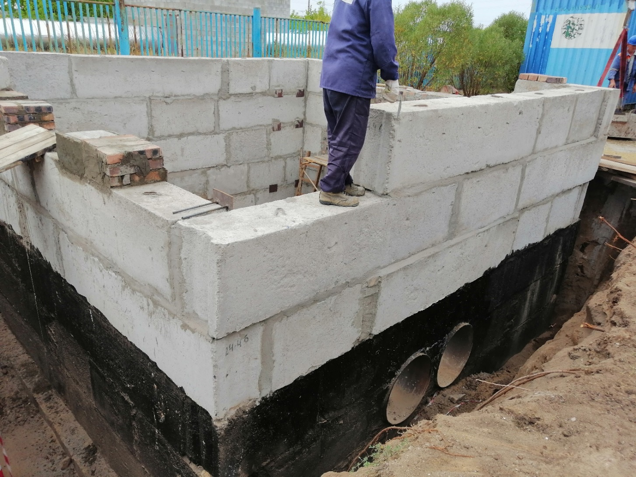
Монтаж трубопроводов ТМ-34 стальных изолированных пенополиуретаном в оцинкованной оболочке диаметром 400 мм
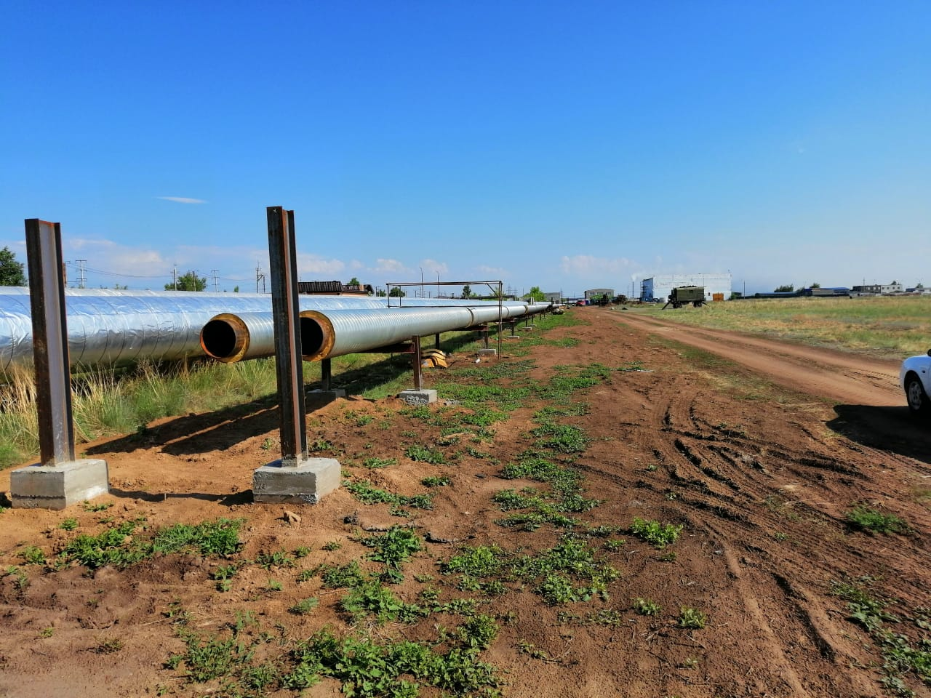

2. Строительство тепловой магистрали ТМ-31 от ТК-309 до ТК-839 в г. Павлодаре

Земляные работы по устройству канала через дорогу пр.Назарбаева
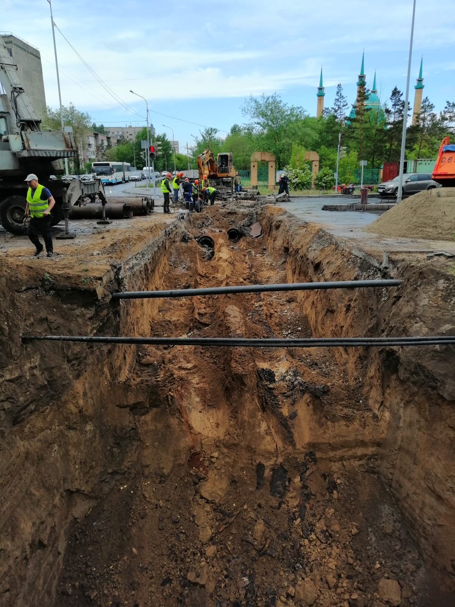
Монтаж камеры и неподвижной опоры
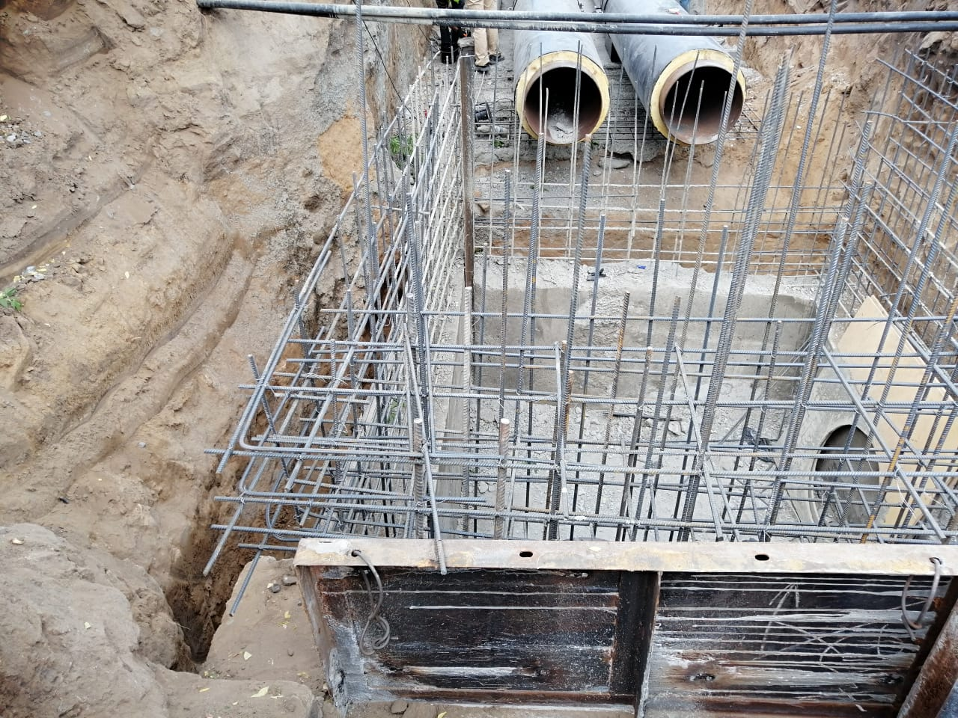
Монтаж трубопровода ТМ-31
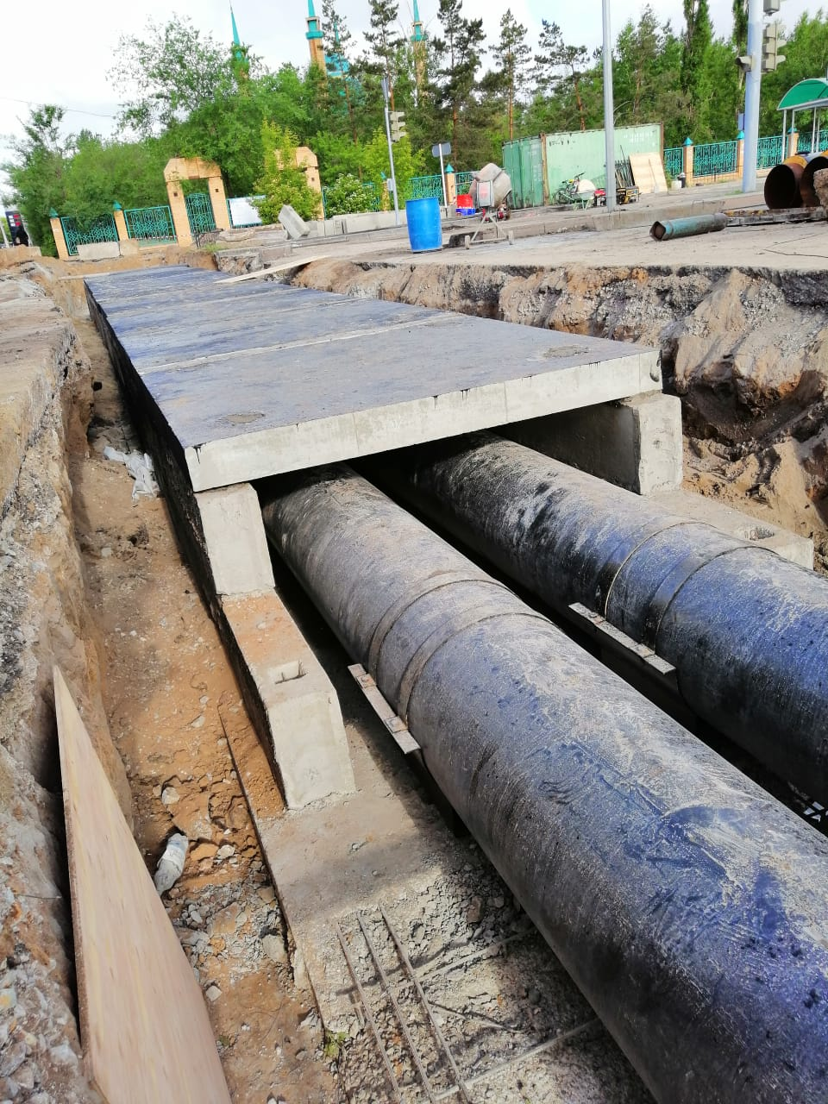
Бетонирование днища канала ТМ-31, переход через дорогу пр.Назарбаева
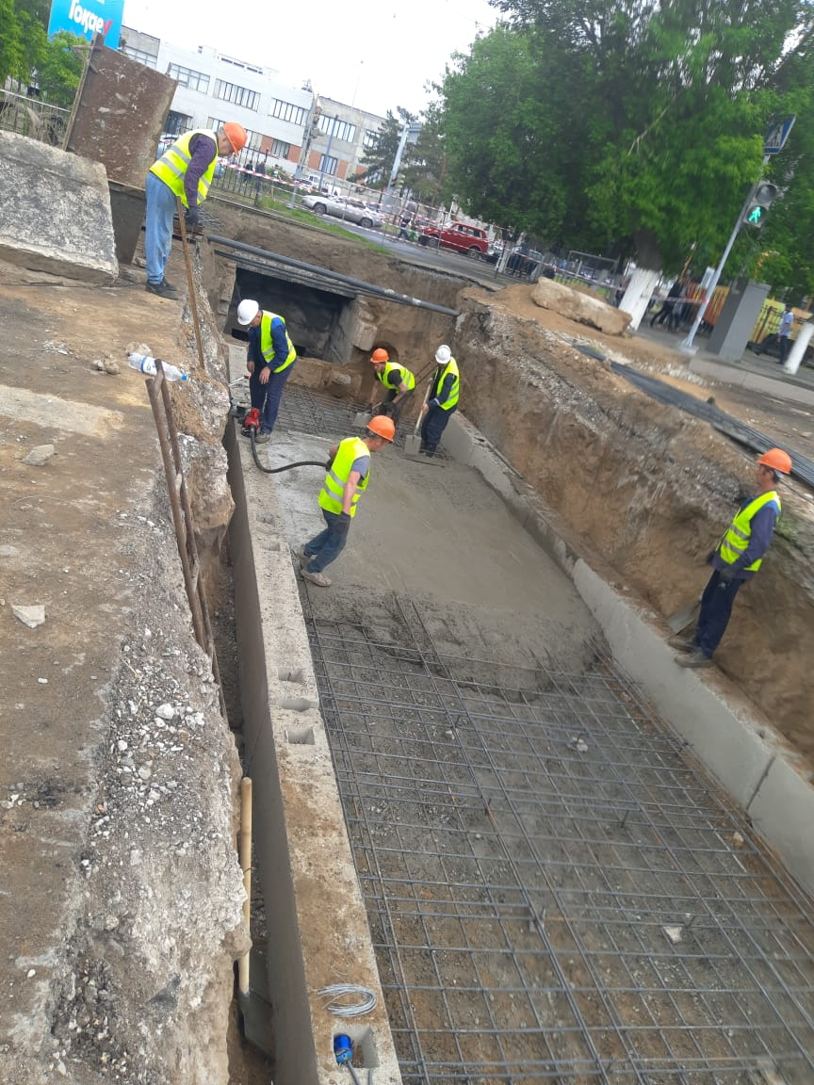

Монтаж трубопровода ТМ-31 от пр.Назарбаева до ТК-839

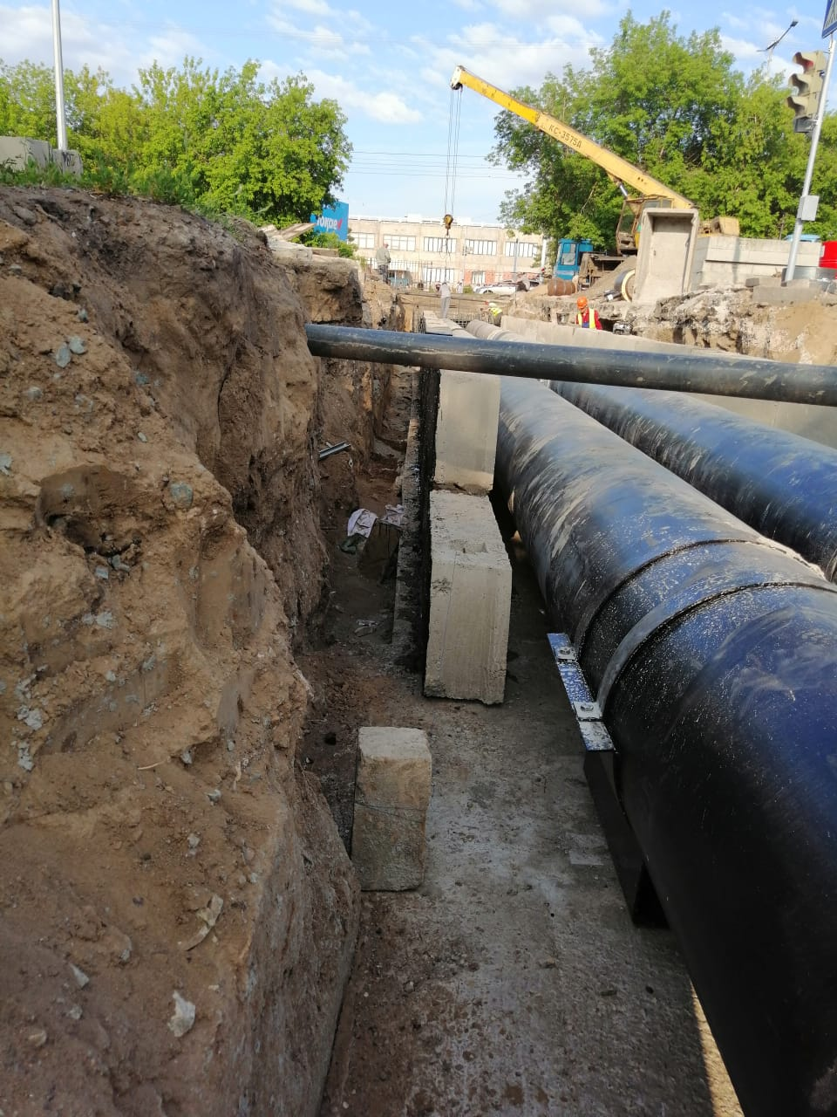

3. Реконструкция тепловой магистрали ТМ-37 от НП-15 до НП-18 в г. Павлодаре
Разработка котлованов под монолитные фундаменты опоры № 5 до опоры № 48
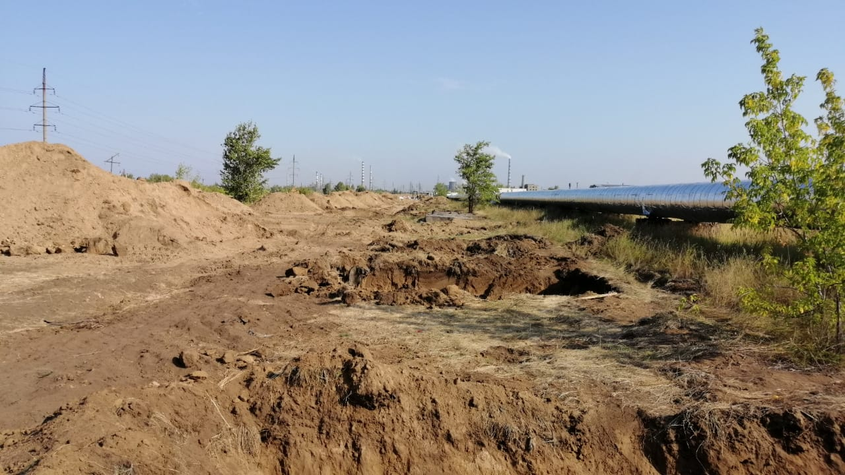

Ручная доработка с уплотнением грунта под бетонную подготовку фундаментов под опору
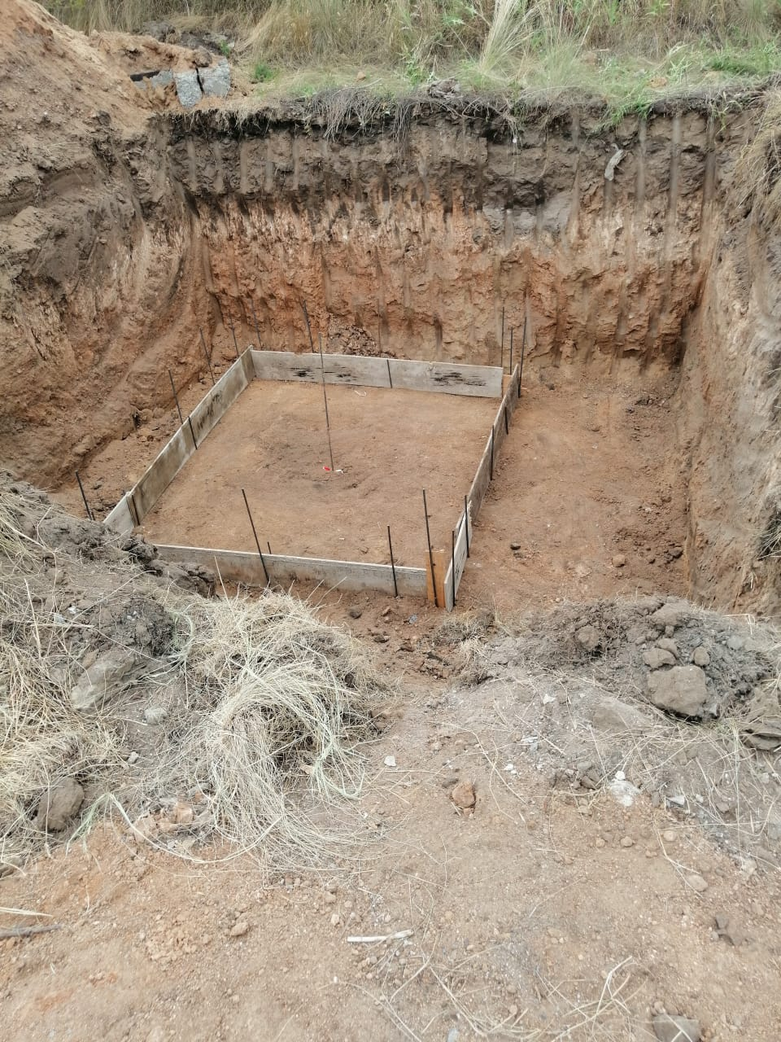
Демонтаж трубопровода ТМ-37 диаметром 800 мм
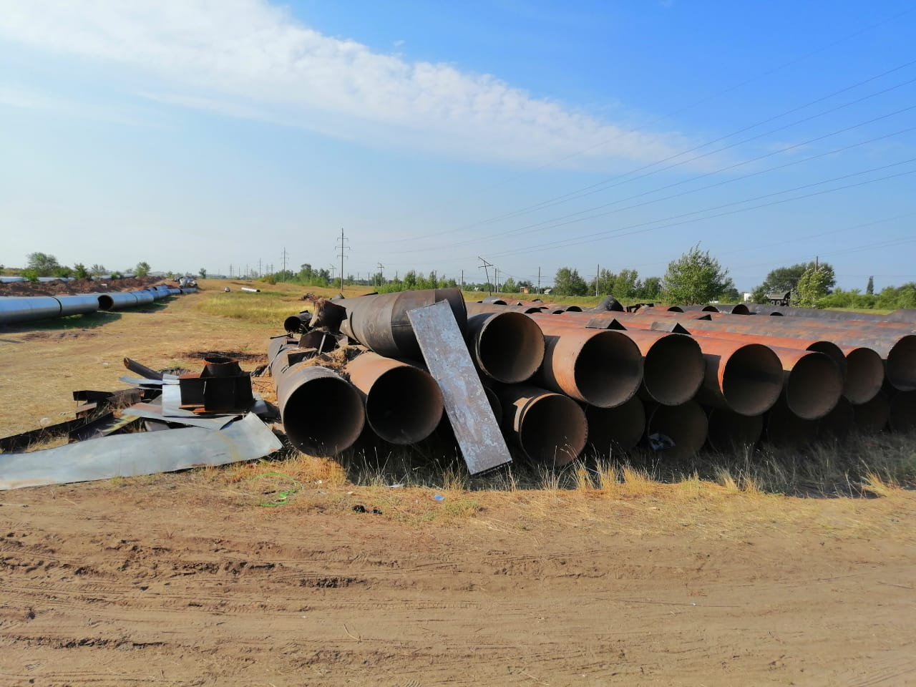

Армирование с установкой опалубки фундаментов под опоры
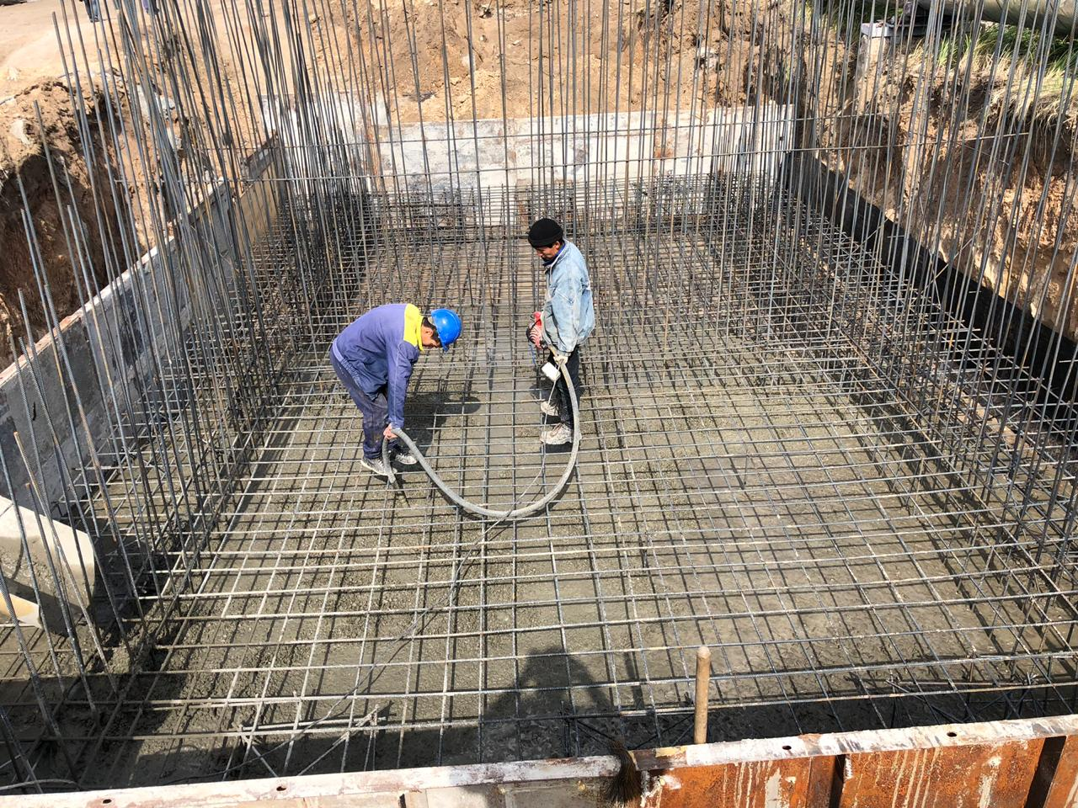

Прокладка (монтаж) трубопроводов стальных изолированных пенополиуретаном в оцинкованной оболочке диаметром 1000 мм
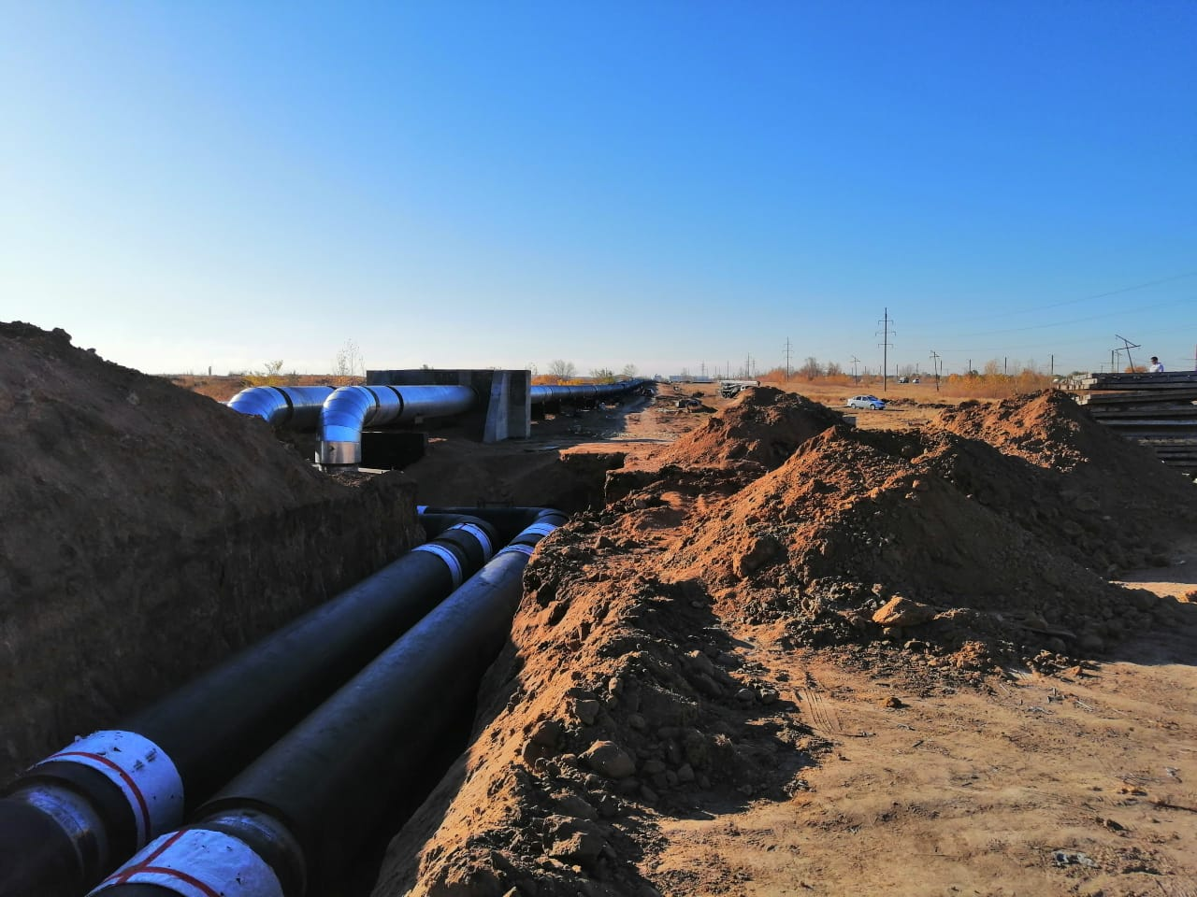

Монтаж трубопроводов стальных изолированных пенополиуретаном в оцинкованной оболочке диаметром 1000 мм 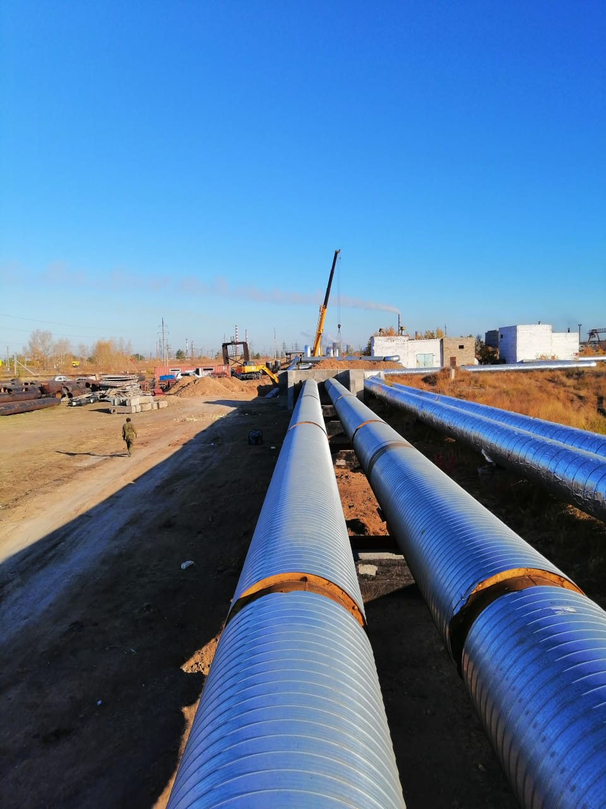
Монтаж СКУ на ТМ-37
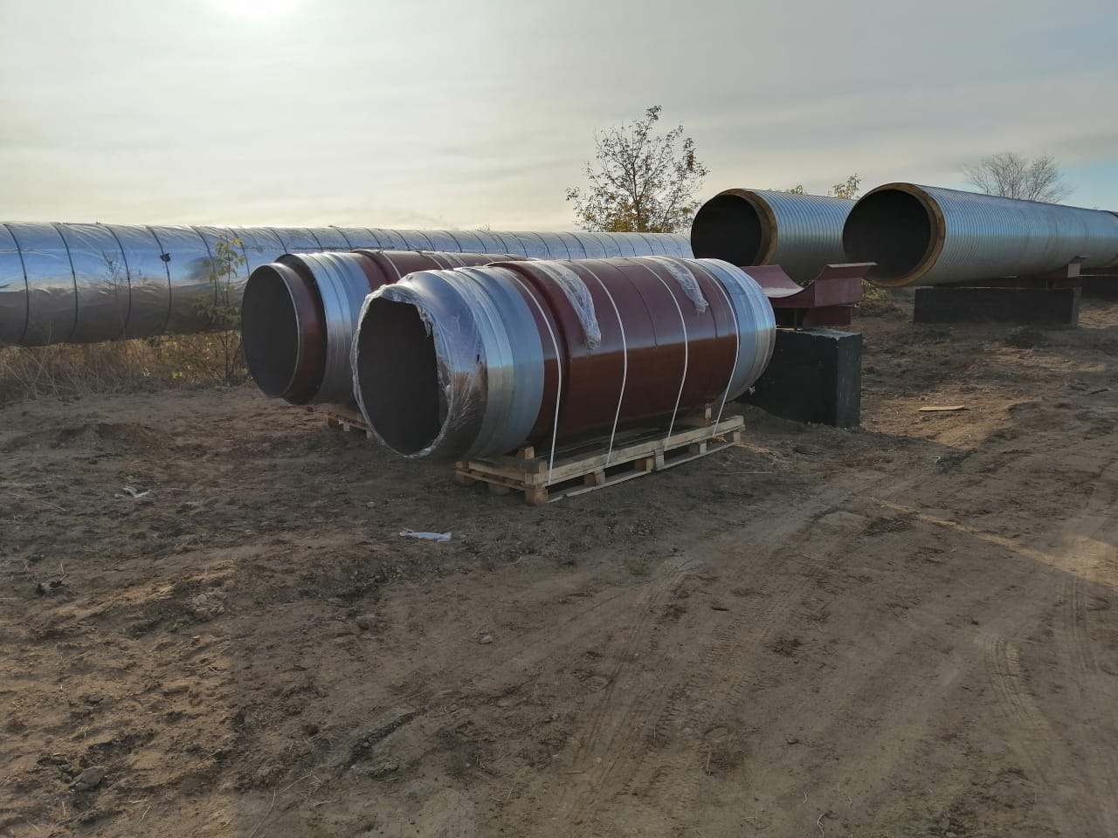
Монтаж подземного участка ТМ-37 диаметром 1000 мм
